- 填空题：
- 集合A有n个元素，请问定义在n上的二元关系有_________种。
- n个顶点的完全图有__________条边。
- 有P个顶点和P条边的连通图有__________个圈。
- 集合{1,2,3,4}到{1,2}的函数中，满射的有__________个。
- P个顶点的无向连通图G的邻接矩阵中至少有___________个1。

- 证明题：
- 已知集合A、B、C，满足$A∪B=A∪C$且$A∩B=A∩C$。证明：$B=C$。

- 证明：一个无回路的有向图中至少有一个出度为0的顶点。

- 证明：完全二元树T必有奇数个顶点。

- 已知G(V,E)是无向连通图，e是G中的一条边。证明：e是G的桥当且仅当e在G的每个生成树中。

- 已知集合S={1,2,3,4}，A=S$×$S，定义在A上的关系R为：$<<a,b>,<c,d>>∈R$当且仅当$a+b=c+d$。证明：R是等价关系。

- 解答题：
- 已知有P个顶点的二元树T有n₂个出度为2的顶点，求T的叶子节点数n₀ 。

- 求下图中u到v的最短路，并说明路长。

- 已知关系R、S的关系矩阵$M_{R}=\left[\begin{matrix}1 & 1 & 0 \\ 1 & 1 & 1 \\ 1 & 0 & 1\end{matrix}\right], M_{S}=\left[\begin{matrix}1 & 1 & 1 \\ 0 & 0 & 1 \\ 0 & 0 & 0\end{matrix}\right]$。
求：（1）R、S的集合表达式（2）R、S的关系图（3）R、S分别满足哪些关系性质。

- 求下图中有权图的最小生成树，并求出该最小生成树的权值之和。
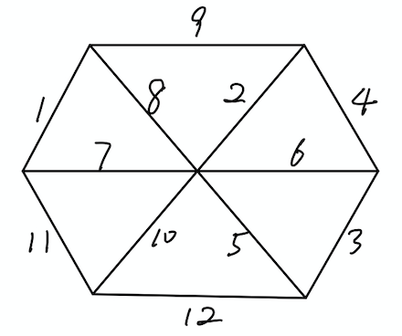

- 判断下面左图是否是欧拉图，如果是用边序列标出欧拉回路，如果不是说明理由；判断下面右图是否是哈密顿图，如果是用顶点序列标出哈密顿圈，如果不是说明理由。
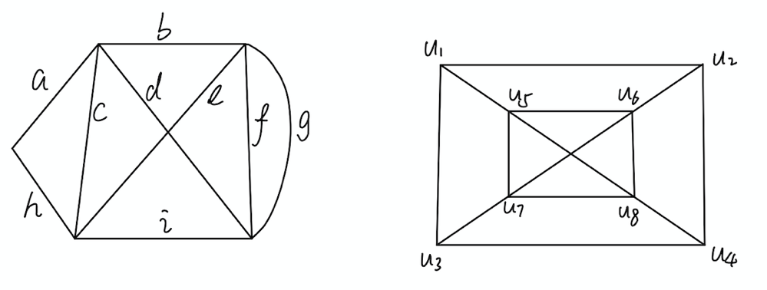

- 下图是二分图吗？1）如是改画成二分图，并找出最大匹配，并说明是否存在从X到Y的匹配，如果存在给出此匹配。如果不存在说明理由。2）如果不是二分图，说明理由。
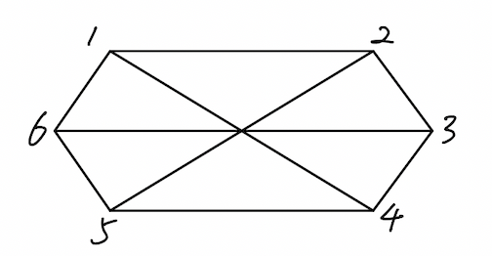

- 求叶子节点权重为2、4、6、8、10、12、14的最优二元树，并求其权值。

